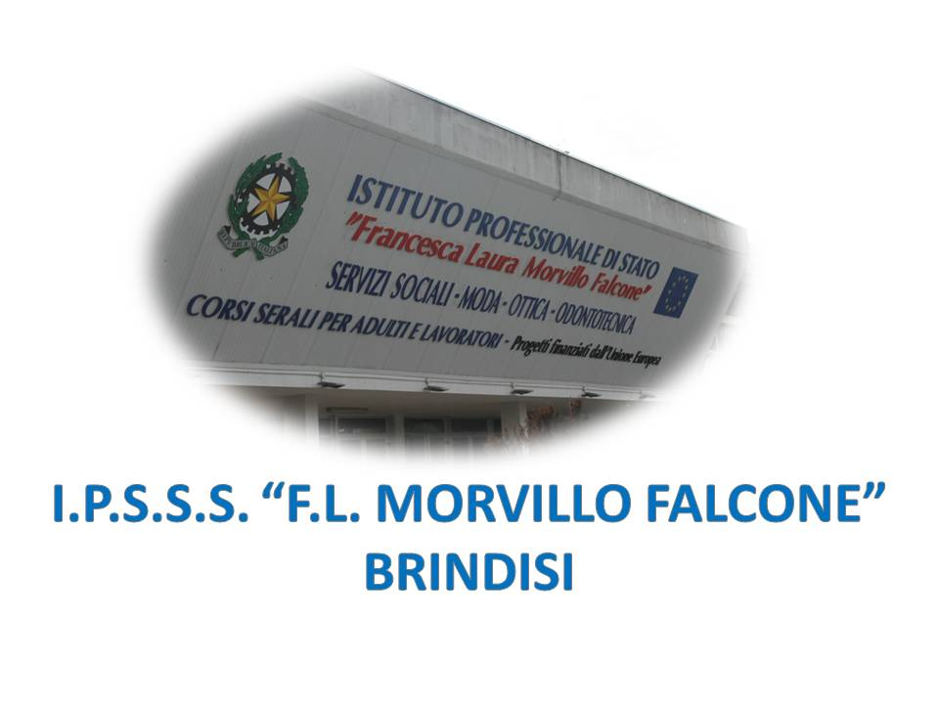

ISTITUTO PROFESSIONALE DI STATO PER I SERVIZI SOCIALI
“Francesca Laura MORVILLO FALCONE”
Via Galanti, 1 - Tel. 0831/513991
brrf010008@istruzione.it – brrf010008@pec.istruzione.it
www.morvillofalconebrindisi.edu.it
72100 B R I N D I S I

MATERIA: CHIMICA (ore settimanali: 1).
CLASSE: I B MODA
ANNO SCOLASTICO:2022/23
DOCENTE: FIORENTINO D.

Libro di testo:
LA CHIMICA PER TUTTI
G. VALITUTTI-A. TIFI-A. GENTILE
ZANICHELLI EDITORE

Programma chimica
Classe 1B MODA
Unità di misura fondamentali del S.I.
Definire le unità di misura fondamentali e derivate Grandezze intensive ed Estensive
I miscugli omogenei ed eterogenei
I passaggi di stato –curva di riscaldamento e raffreddamento dell’acqua I principali metodi di separazione di miscugli e sostanze
Dalle trasformazioni fisiche alle trasformazioni chimiche Elementi e composti
Teoria atomica di dalton
Le proprietà chimiche e fisiche della materia Composti e molecole
La teoria cinetico molecolare della materia e i passaggi di stato Le soste termiche dell’acqua
La massa atomica e molecolare, la mole ,il numero di Avogadro Le particelle dell’atomo
I modelli atomici di Thomson e Rutherford Numero atomico, numero di massa e isotopi Il modello atomico di bohr
Il modello atomico a strati

La moderna tavola periodica: gruppi e periodi

Brindisi 12/06/2023 ALUNNI

